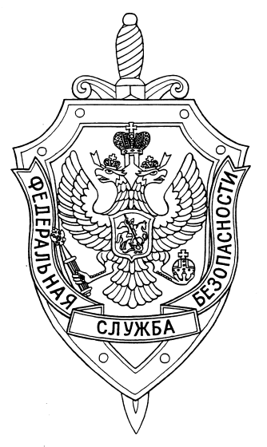

СООБЩЕНИЕ ПРЕСС-СЛУЖБЫ

ПОГРАНИЧНОГО УПРАВЛЕНИЯ ФСБ РОССИИ ПО НОВОСИБИРСКОЙ ОБЛАСТИ

г. Новосибирск, ул. Залесского 9, тел.: (383) 216-87-82,

e-mail: [pu.novosibobl@fsb.ru](mailto:pu.novosibobl@fsb.ru)

Пограничное управление ФСБ России по Новосибирской области информирует, что для осуществления любительской охоты в пределах пятикилометровой полосы местности пограничной зоны необходимо, кроме документов на проведение охоты, иметь разрешение на хозяйственную, промысловую и иную деятельность, выдаваемое пограничными органами. Ведение охоты в пятикилометровой полосе местности должно осуществляться в светлое время суток, в период с 22 до 6 часов, охота осуществляется на основании мотивированных заявлений граждан. В остальной части пограничной зоны деятельность осуществляется с письменным уведомлением пограничных органов не позднее 3 суток до начала ее осуществления.

Подать заявление на получение разрешения можно лично, почтовой связью, факсом или электронной почтой в соответствии с приказом ФСБ России от 3 марта 2021 года № 89 «Об утверждении административного регламента Федеральной Службы Безопасности Российской Федерации по предоставлению государственной услуги по выдаче пропусков для въезда (прохода) лиц транспортных средств в пограничную зону, разрешений на хозяйственную, промысловую и иную деятельность».

Адреса для обращений в Пограничное управление ФСБ России по Новосибирской области:

– г. Новосибирск, ул. Залесского 9; тел.: (383) 216-86-00, 216-86-09;

факс: 216-86-73;

– г. Купино, ул. Северная 22; тел., факс: (383-58) 29-099;

– г. Карасук, ул. Сударева 46; тел., факс: (383-55) 40-059.

Адрес электронной почты: [pu.novosibobl@fsb.ru](mailto:pu.novosibobl@fsb.ru).

Выдача разрешений осуществляется лично заявителю, либо доверенному лицу в подразделении, куда было направлено заявление.